POSÁVSKÝ HONIČ
(Posavski Gonič)

Standard FCI č. 154 / 10.04.2002 / F

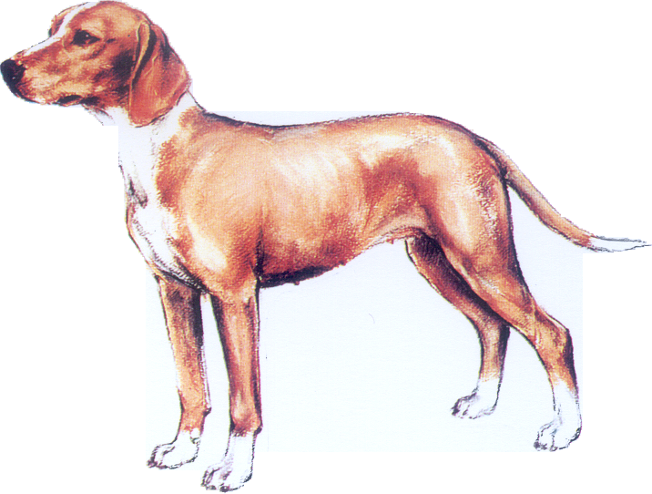

Překlad do francouzštiny: Chorvatská kynologická federace
Překlad z francouzštiny: Helena Dvořáková

Původ: Chorvatsko

Datum zveřejnění platného standardu: 25.10.2000

Použití: Jedná se o kvalitního honiče, otužilého, vhodného zvláště k lovu lišky a zajíce. Může být rovněž využíván k dosledu poraněné spárkaté zvěře. Jeho robustní konstituce je zvláště vhodná k použití při lovu v neprostupných lesních terénech s hustým podrostem v údolí Sávy.

Klasifikace FCI: Skupina 6 honiči, barváři a plemena příbuzná
Sekce 1.2 střední honiči
S pracovní zkouškou;

Krátký výtah z historie: jedná se o starobylou, autochtonní chorvatskou rasu, jejíž skutečné
kořeny se ztrácí v temnu časů. Starobylé fresky (1474 v kapli zasvěcené Sv. Marii
v Beramu u Pazinu), kroniky (1719, biskupa Bakiče z Djakova, 1859 veterináře Franjo
Bertiče také z Djakova) a knihy (Joze Kristen) to dosvědčují. Pod jménem „boskini“ byli tito honiči ze sávského údolí známi po všech okolních regionech. V roce 1924 bylo toto plemeno poprvé představeno na výstavě psů. První zápisy v plemenné knize jsou datovány rokem 1929. V roce 1955 bylo plemeno uznáno rovněž FCI. První standard, který už nesl současné jméno plemene, byl datován rokem 1969; toto jméno dosvědčuje, že plemeno pochází ze širokého, bohatě zalesněného údolí řeky Sávy na jihovýchodě od Záhřebu (Posavina, Posavacký pes).

Celkový vzhled: je to mohutný pes středního rámce, jeho zbarvení je červené, rezavé nebo
pšeničné s bílými znaky na hlavě, na krku, na hrudi, na dolních částech končetin a na
konci ocasu. Hlásí ve vysoké tónině, má zvučný hlas.
Důležité proporce: délka těla je o 11-13% větší, než je jeho kohoutková výška.

Použití/Povaha: je ovladatelný, velmi vázaný na svého pána, má dobrou povahu; jeho temperament je mírný. Je to vášnivý lovec.

Hlava: je dlouhá a úzká, dlouhá asi 20-24 cm.
Část mozková:
Mozkovna: při pohledu z profilu je čelo mírně vyklenuté. Při pohledu seshora je mozkovna
oválná a nepříliš široká. Střední dělící rýha je zřetelná; týlní hrbol je výrazný.
Stop: je patný, ale nepříliš výrazný.

Část obličejová:
Nos - nosní houba: široká, černá, načernalá nebo tmavě hnědá.
Nosní hřbet: jeho profil může být lehce konvexní.
Čenichová partie: je dost dlouhá, rovnoměrná po celé délce.
Pysky: jsou středně silné, přiléhavé, horní lehce překrývá spodní. Koutek je těsně přiléhající.
Jsou tmavě anebo černě pigmentované.
Zuby: jsou silné, mají pravidelný kompletní nůžkový skus.
Oči: jsou velké, oční víčka dobře přiléhají k oční kouli. Duhovka je tmavá. Pohled je něžný.
Uši: zavěšené, dobře přiléhají k lícím, ploché, jemné, zaoblené na konci; natáhneme-li je
směrem k nosu, dosahují ke koutku pysků.

Krk: při pohledu z profilu je jeho horní linie mírně konvexní. Je nesený šikmo, je středně
dlouhý, svalnatý. Kůže je přiléhavá.

Tělo:
Horní linie: je rovná.
Kohoutek: je dobře patrný.
Hřbet: dlouhý.
Bedra: bederní oblast je středně dlouhá, široká, svalnatá, robustní a dobře navazující na
záď.
Záď: je svalnatá, mírně oblá a středně šikmá. Kyčelní hrboly jsou sotva zřetelné.
Hrudník: dlouhý, široký a hluboký. Žebra jsou klenutá. Hruď je středně široká. Předhrudí
není příliš výrazné.
Břicho a slabiny: břicho je vtažené, slabiny málo vyplněné.

Ocas: je nasazen v prodloužené linii hřbetu, u kořene je silný. Není příliš dlouhý, dosahuje
maximálně k hlezennímu kloubu; je nesený šavlovitě. Je pokrytý hustou srstí. Kartáč delší srsti na spodní straně je přípustný.

Končetiny:

Hrudní končetiny:
Celkový pohled: při pohledu zepředu jsou rovné, široce postavené. Při pohledu z profilu
jsou mírně dopředu postavené. Mají silnou kostru.
Lopatky: lopatkové kosti jsou šikmo uložené, dlouhé, dobře osvalené a přiléhající
k hrudnímu koši.
Rámě: silné a svalnaté.
Loket: korektně postavený, ani nevybočený, ani nevbočený.
Předloktí: kolmo postavené.
Karpus: nepříliš výrazný.
Metakarpus: krátký, velmi mírně šikmý.
Přední tlapky: jsou to spíše kočičí než zaječí tlapky, prsty jsou dobře sevřené. Polštářky jsou odolné a pružné. Drápy silné, preferovány jsou dobře pigmentované.

Pánevní končetiny:
Celkový pohled: při pohledu z profilu jsou postavené poněkud vzadu.
Stehna: středně dlouhá, široká, svalnatá.
Bérce: šikmé, delší než stehna.
Hlezna: silná.
Metatarsus: vertikální, nepříliš dlouhý. Pokud se vyskytnou paspárky, musí být odstraněny.
Zadní tlapky: jsou stejné, jako přední.

Pohyb: je pravidelný, plynulý, vyrovnaný.

Kůže: je pružná, dobře přiléhá po celém těle, netvoří vrásky.

Zevnějšek:
Srst: je dlouhá asi 2-3 cm, je rovná, hustá a přiléhavá. Břicho je dobře osrstěné. Na spodní
straně břicha, na zadní straně nohou a na spodní straně ocasu je srst poněkud delší.
Zbarvení: zbarvení je pšeničně červené v různých odstínech, nikdy kaštanové nebo
čokoládové. Znaky na hlavě se vyskytují ve formě hvězdičky, úzké lysinky nebo
širšího bílého znaku, tvořícího masku. V úrovni krku tvoří bílá barva buď celý límec, anebo jen bílou skvrnu na spodní straně krku; bílé znaky jsou také na hrudi, na břiše, na spodních koncích končetin a na konci ocasu.
Výška:
Kohoutková výška: 46-58 cm
Ideální výška pro psy: 50 cm
Ideální výška pro feny 48 cm

Chyby: Všechny odchylky od výše uvedeného textu musí být považovány za chyby a musí být penalizovány podle stupně jejich závažnosti.

Lehké vady:
- disproporce mezi výškou v kohoutku a délkou těla
- příliš klenutá žebra, sudovitý hrudník
- příliš vysoko nasazený ocas
- málo prostorný postoj (končetiny pod tělem)
- lokty vybočené
- křivé předloktí
- měkkký metakarpus a metatarsus
- vystouplé kyčle
- nedostatečná pigmentace viditelných sliznic

vylučující vady:
- pes agresivní nebo bázlivý
- příliš špičatý čenich, příliš široký (hrubý), křivý čenich
- brachygnathie, předkus, podkus
- skvrnité duhovky
- uši příliš krátké nebo vztyčené, nasazené příliš vysoko nebo příliš nízko
- ocas tvořící háček nebo nesený nakřivo do strany, ocas s praporcem
- příliš dlouhá srst
- výskyt každé jiné barevné příměsi, s výjimkou bílé je vylučující, obzvláště příměs černé nebo šedé
- výška pod či nad hranicí, stanovenou standardem
- všechny degenerativní změny

Všichni jedinci, na kterých bude patrná porucha psychiky nebo chování, budou vyloučeni.

NB : Všichni psi musí mít obě normálně vyvinutá varlata kompletně sestouplá v šourku.

